2016-10-15

**Pressmeddelande**

**Krusningar i rymdchockvågor hjälper oss förstå kosmisk strålning**

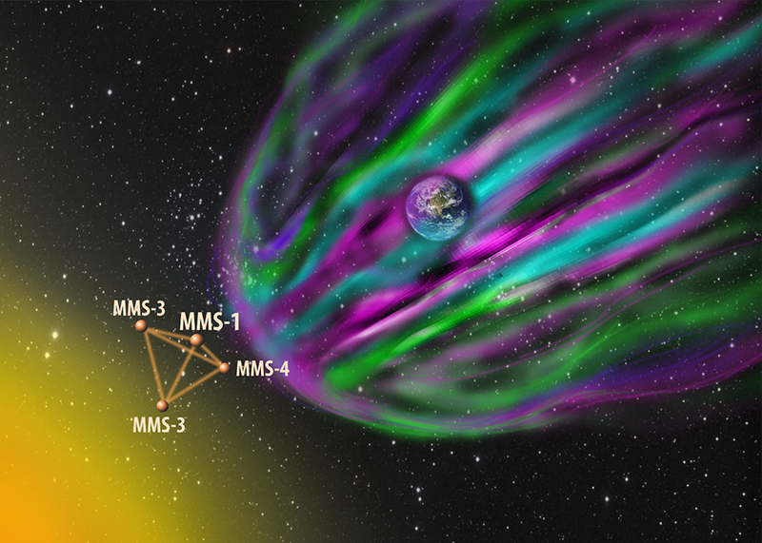

*MMS-projektet består av fyra identiska satelliter som flyger nära varandra i omloppsbana kring jorden. Satelliterna flyger ibland genom en chockvåg som bildas när en snabb vind av laddade partiklar från solen slår in i jordens magnetfält. (Bild: APS/Carin Cain)*

**Forskare vid Institutet för rymdfysik i Uppsala har i en ny studie använt mätningar från NASA:s MMS (Magnetospheric MultiScale) satelliter som visar att det finns krusningar, eller ytvågor, som rör sig längs med chockvågor i rymden. Dessa krusningar kan påverka uppvärmningen av plasma och kan hjälpa till att accelerera partiklar. Studien finns publicerad i det senaste numret av *Physical Review Letters*.**

Nästan all synlig materia i universum består av joniserad gas, också kallad plasma. Chockvågor i plasma uppstår nära planeter, stjärnor och supernovor. Chockvågor är tunna skikt där plasma saktas ner mycket snabbt. Dessa chockvågor är mycket bra på att accelerera partiklar. Chockvågor vid supernovaexplosioner är sannolikt källan till kosmisk strålning – laddade partiklar från rymden med mycket hög energi.

Detaljer kring hur partiklar accelereras och hur plasma hettas upp i plasmachockvågor är fortfarande inte förstådda. Chockvågor betraktas ofta som plana ytor men i datorsimulationer av plasmachockvågor kan det bildas krusningar i chockvågen. Dessa svårfångade ytvågor har varit mycket svåra att studera i rymden på grund av deras korta våglängd och höga hastighet.

En ny studie av forskare från Institutet för rymdfysik (IRF) i Uppsala avslöjar att dessa ytvågor existerar i chockvågor i rymden. I studien används data från MMS-satelliterna som sköts upp förra året.

”Med de nya MMS-satelliterna så kan vi för första gången se små detaljer i strukturen på chockvågor i rymden,” säger Andreas Johlander, doktorand på IRF, som ledde studien.

Resultaten är viktiga för astrofysiken där krusningar i chockvågor tros spela en roll i att accelerera laddade partiklar till väldigt höga energier. Strukturen på chocken spelar också roll för hur plasma flödar och hettas upp.

”De direkta observationerna av krusningar i en chockvåg i rymdplasma ger oss möjlighet att kvantifiera krusningarnas egenskaper. Detta för oss ett steg närmare att första hur chockvågor kan producera kosmisk strålning,” säger Andreas Johlander.

**Länkar:**

Artikeln i *Physical Review Letters*: http://journals.aps.org/prl/abstract/10.1103/PhysRevLett.117.165101 (på engelska)

Viewpoint-artikel i *Physics*: http://physics.aps.org/articles/v9/117 (på engelska)

Institutet för rymdfysik: http://www.irf.se

Pressmeddelande om MMS: https://www.irf.se/Topical/Press/?docid=39&dbsec=P4

**Mer information:**

Andreas Johlander, doktorand, IRF, tel. 018-479 5927, mob. 076-257 1961, andreasj@irfu.se

Rick McGregor, informationsansvarig, IRF, tel. 0980-79178, rick@irf.se